Тема: Реле постоянного тока.Поляризованные реле

Поляризованные реле отличаются от нейтральных наличием в магнитной системе постоянного магнита. Они имеют поляризованный якорь, который переключается из одного (нормального) положения в другое (переведенное) в зависимости от направления (полярности) тока, протекающего по обмоткам катушек. По надежности действия они не отвечают требованиям реле I класса, поэтому при использовании в ответственных схемах правильность их работы проверяется схемным способом.

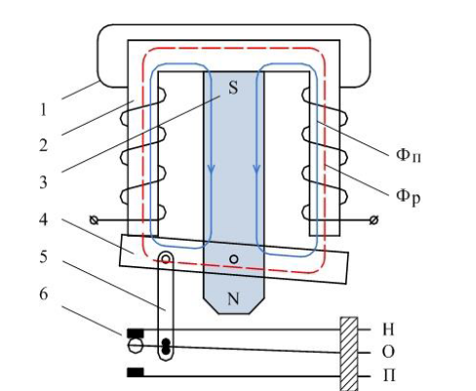
Рис.1.1 – Конструкция поляризованного реле. Общий вид.

В табл. 1.2 приведено схематическое обозначение обмоток и контактов поляризованных реле. Для примера рассмотрено реле РП типа ПМШ-1400.
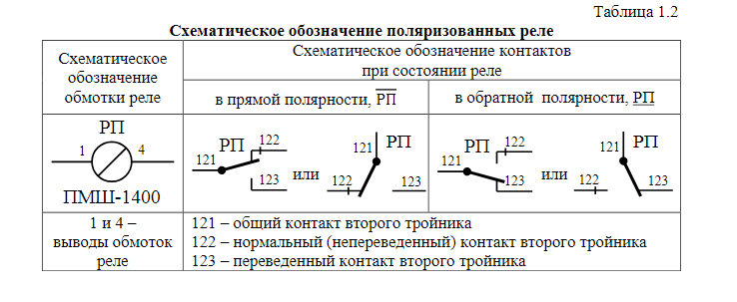
Поляризованное малогабаритное пусковое реле ПМПШ-150/150 применяют в схеме включения стрелочного электропривода совместно с реле НМПШЗ-0,2/220. Магнитная система поляризованного реле (рис. 1.13) состоит из катушек 1, надетых на сердечники 2; постоянного магнита 3 и поляризованного якоря 4. К якорю шарнирно прикреплена изоляционная планка 5, с помощью которой осуществляется переключение контактов. Усиленные контакты НУ (нормальный усиленный) и ПУ (переведенный усиленный) снабжены магнитами дугогашения искры.
При отсутствии тока в обмотках якорь остается и удерживается потоками постоянного магнита в том положении, в котором он находился в момент выключения тока. Якорь реле (см. рис. 1.2) показан в нормальном положении. В этом состоянии общие контакты о замкнуты с нормальными контактами Н. Магнитный поток Ф_{П} постоянного магнита 3 разветвляется по двум параллельным ветвям (как показано сплошными линиями) в виде потоков Ф_{П1} и Ф_{П2}. Эти потоки были бы равны, если бы якорь занимал среднее положение. Однако якорь никогда среднего положения не занимает и всегда находится в одном из крайних положений (на рис. 2.4 в левом). Благодаря увеличению воздушного зазора справа и уменьшению его слева поток левого сердечника превышает поток правого. За счет разности этих потоков ΔФ_{П}= Ф_{П1}—Ф_{П2} якорь удерживается в левом положении. Магнитный поток Ф_{К}, создаваемый катушками, всегда в одном стержне складывается с потоками постоянного магнита, а в другом — вычитается. Для того чтобы якорь перебросился в правое положение, необходимо по обмоткам катушек пропустить ток такой полярности, чтобы магнитные потоки постоянного магнита и катушек складывались в правом стержне (в левом они будут вычитаться). За счет суммарного магнитного потока якорь реле перебросится в правое положение. После выключения тока якорь остается в этом положении, так как теперь уже поток Ф_{П2} будет превышать поток Ф_{П1}. Для возвращения якоря в прежнее положение необходимо пропустить ток другой полярности.
Реле ПМПШ-150/150 (ПМП-150/150) имеет четыре контактные группы, из них две — с усиленными контактами (контактная формула 2 нупу, 2 нп, усиленные контакты 111-112-113 и 141-142-143). Контакты поляризованного якоря нумеруются трехзначными числами. Реле ПМПШ-150/150 рассчитано на номинальное рабочее напряжение 24 В. Обмотки его включаются раздельно. Якорь реле занимает нормальное положение, замыкаются контакты 111-112, 121-122, 131-132, 141-142. Расстояние между усиленными контактами не менее 7,5 мм, между остальными — 5 мм. Каждый усиленный контакт обеспечивает не менее 100000 переключений цепи постоянной тока 4 А при напряжении 240 В, а остальные контакты — цепи постоянного тока 2 А при напряжении 24 В. Замкнутые контакты выдерживают в течение 1 ч ток 15 А. Температура нагрева контактов при этом не превышает температуру окружающей среды более чем на 100 °С.
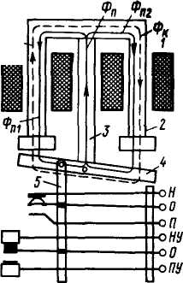

1

Ф_{П1}
Ф_{К}

Рис.1.2 - Конструкция реле ПМПШ 150/150

